**时间同步系统实现方案（前期调研）**

1. **产品规格说明**

根据说明书，TimeSync 产品规格如下：

（1）时间同步达到us 级精度。

（2）电源输入：12V（宽电压，高适应性）。

（3）功耗要求：≤3W。

（4）1 路百兆以太网：内置 PTP Server，所有支持 PTP 协议的设备（激光雷达、摄像头、上位机等）都可以自动同步。

（5）8 路 PPS+GPRMC 输出: 可以同步 8 个激光雷达（或其他支持 PPS 的设备，如摄像头）。

（6）1 路 PPS+GPRMC 输入：从模式中接受来自 GPS 的时间，支持采用 PPS +GPMRC 时间同步的导航系统，。

（7）8 路相机触发信号：支持上升沿触发曝光的相机，支持自定义出发时间和触发规则。

（8）2 路 CAN bus 收发器： CAN message 自带硬件时间戳。

（9）支持对内部FPGA和FLASH 通过JTAG 协议烧写调试。

（10）支持UART 协议串口对系统初始化和其他设置。

对产品说明书的说明补充：

里面提及的SWD协议烧写，现在只使用对ARM 内核CPU的程序烧写和调试。暂未有支持SWD 烧写的FPGA 芯片。因此，使用JTAG 协议替换。

1. **功能方案**

制定功能方案，需要先了解规格说明所涉及的独立模块设备。

模块分析原则：

① 是否满足规格书电压功耗要求

② 是否能完成制定的功能

③ 实现原理和方式

④ 实现设备（芯片）

***（1）百兆以太网，内置PTP server。***

**（a）以太网原理**

下图是七层ISO协议。

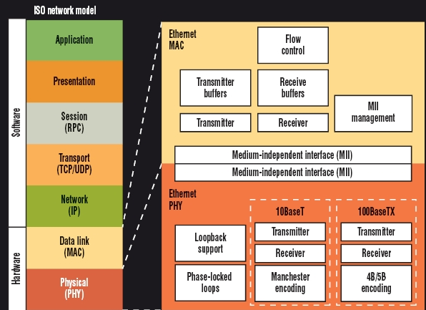

但是本设计使用5层协议：

物理层—>数据链路层—>网络层—>传输层—>应用层

每一层协议有自己传输数据格式，因为需要在以太网上实现PTP 协议，需要着重了解数据链路层（MAC层帧数据）、网络层（ip数据包）、传输层（UDP 数据包）和应用层（PTP 协议数据）。通过了解层与层之间的数据解析封装格式，可以在MAC 层使用帧数据直接组成PTP 协议功能，从而减轻对设备软件层的束缚。当然，也可以直接使用软件层实现PTP 协议。具体方案需要评估有CPU（MPU）设备的功耗。若在设备中跑CPU 也能够满足功耗要求，可以使用软件便捷实现，否则需要使用纯电路设计实现PTP 协议。（大部分情况下，增加一个CPU 负载，会很大程度增加功耗）。

UDP数据包:

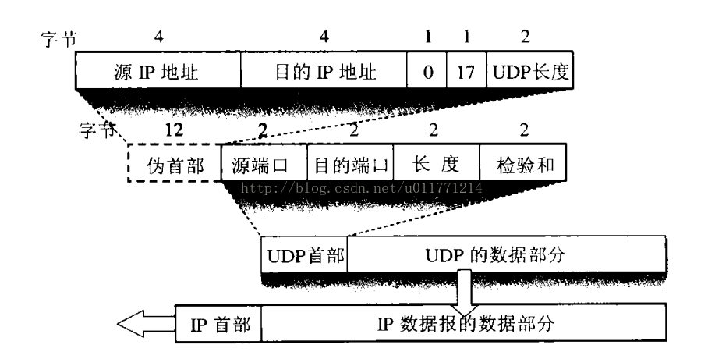

IP 数据包：

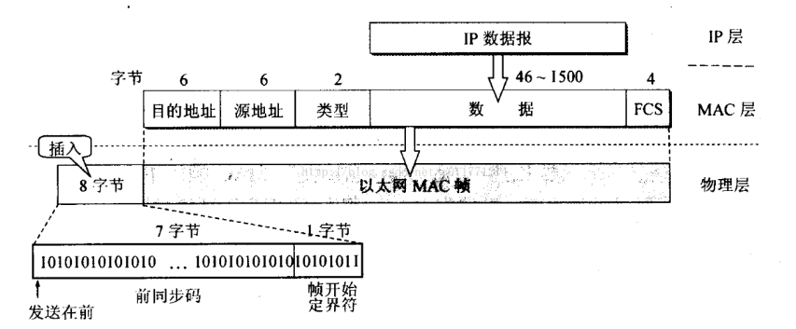

MAC帧数据：

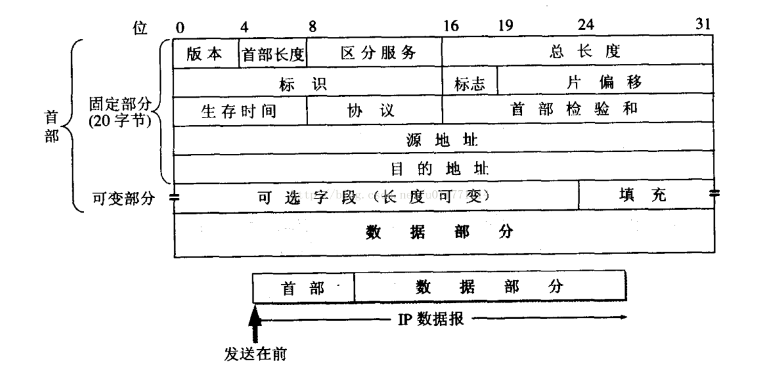

100M以太网软硬件实现：

RJ45网线接口—>（Transformer隔离变压器）—>PHY—> MAC —>IP数据包—>上层UDP、PTP

**(b) PTP 原理**

PTP 协议（Precision Time Protocol）是一种 高精度时间同步协议，通过支持PTP协议的以太网设备中发送接收PTP 报文，高精度同步主从设备时间。在理论分析上，同步的时间精度可以达到亚微秒级别。

报文发送方式：

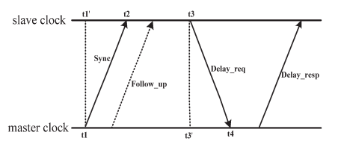

顺序：

Master -> Slave : Sync报文，含有粗略Sync发送时间（不使用），记录精准发送时间戳，写到Follow_up报文（t1）。Slave 精准记录Sync 报文到达时间(t2)。

Master -> Slave : Follow_up报文，将含有Sync报文精准发送的时间戳发送至slave。

Slave -> Master: Delay_req报文，slave记录Delay_req报文精准发送的时间戳（t3）。Master 记录Delay_req报文准确的到达时间戳(t4)。

Master -> Slave : Delay_resp报文，将含有Delay_req报文精准到达的时间戳发送至slave。

经过一下计算，得到master 相对slave的时钟偏移offset：

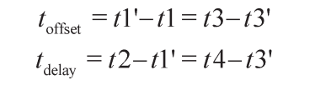

🡺

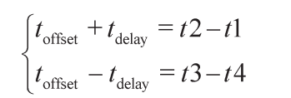

🡺

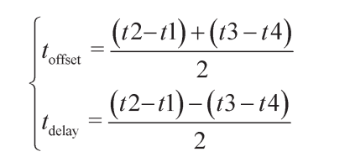

*可考虑的具体实现方案：*

RJ45网线接口—>（Transformer隔离变压器）—>PHY(支持PTP协议)—> MAC —>IP数据包—>上层UDP、PTP

第一种：不使用CPU 控制，购买支持PTP协议的PHY，使用FPGA 实现MAC控制器完成PTP 协议。

第二种：使用CPU 控制，购买支持PTP协议的PHY和MAC ,使用CPU搭载实现PTP 协议。

*（初步）采购：*

PTP协议的PHY **DP83640** （datasheet: 功耗TBD 待定）

MAC芯片 **DM9000**

***（2）PPS+GPRMC***

PPS 信号和GPRMC 信号是GPS 接收机输出信号。

**(a) 信号说明**

规格书的引脚如下：

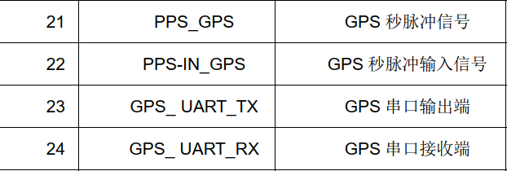

PPS_GPS PPS-IN_GPS： 未知区别，一般某导航系统有一个PPS输出引脚。

GPS_UART_TX, GPS_UART_RXD: 连接导航系统的串口，根据导航系统协议（如SKG12A授时模块所用的NMEA 0183协议）对串口RX的数据解析，得到PPS（如有）所对应的时间戳。

PPS GPRMC信号之间关系如下（以满足Velodyne要求为例）：

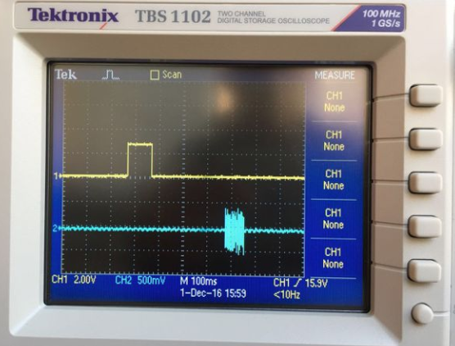

第一条线叫PPS信号(Pulse Per Second), 每秒一个脉冲。Velodyne雷达对PPS的要求：默认低电平，拉高高电平时，上升沿有效，+3.3v或+5v均可，脉宽要控制在10微秒-200毫秒之间，也就是占空比要在80%以上。

第二条线是输出GPRMC信号，这条线，要满足RS232电平标准。（如果设备输出UART电平，可以用MX232或者7404芯片转换电平）。

两线之间约定：GPRMC信号要跟在PPS信号后面，也是一秒一个，很多GNSS默认是0.2秒一个。GPRMC信号的末尾离下一个PPS的上升沿，至少要隔开300毫秒。比较理想的做法是一个PPS上升沿后，过300毫秒，开始输出GPRMC信号。

串口数据解析需要了解NMEA 0183协议。下面为串口GPRMC协议部分。

$GPRMC,<1>,<2>,<3>,<4>,<5>,<6>,<7>,<8>,<9>,<10>,<11>,<12>*hh

<1> UTC时间，hhmmss(时分秒)格式

<2> 定位状态，A=有效定位，V=无效定位

<3> 纬度ddmm.mmmm(度分)格式(前面的0也将被传输)

<4> 纬度半球N(北半球)或S(南半球)

<5> 经度dddmm.mmmm(度分)格式(前面的0也将被传输)

<6> 经度半球E(东经)或W(西经)

<7> 地面速率(000.0~999.9节，前面的0也将被传输)

<8> 地面航向(000.0~359.9度，以真北为参考基准，前面的0也将被传输)

<9> UTC日期，ddmmyy(日月年)格式

<10> 磁偏角(000.0~180.0度，前面的0也将被传输)

<11> 磁偏角方向，E(东)或W(西)

<12> 模式指示(仅NMEA0183 3.00版本输出，A=自主定位，D=差分，E=估算，N=数据无效)

**（b）实现部分**

该部分可在FPGA部分实现，若接收机PPS 信号误差足够小，假设FPGA 的时钟为100Mhz。时间同步误差可以达到亚ns级别。

由于GPRMC 只含有秒级时间，PPS上升沿才是对应1s开始真正时刻。初步实现方法可以构造一个秒级计时器，一个微秒级计时器。PPS上升沿来时，置零微秒级计时器，等在这一秒的间隔内解析串口数据得到秒级时间后更新到秒级计时器。在接收GPRMC需要注意串口的波特率，由此，可以将GRRMC 串口设计为可配置，以适配不同的设备。

*（初步）采购*

*GPS 接收芯片：***SKG12A**

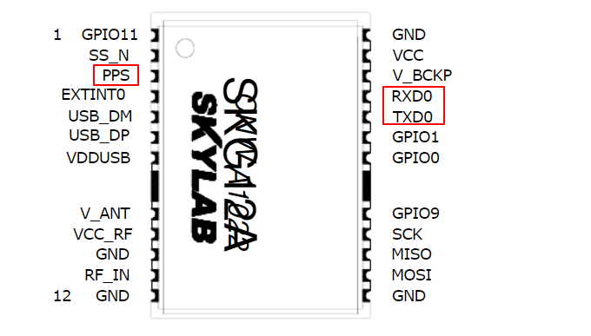

***（3）8 路相机触发信号***

**(a) 精度要求**

若FPGA时钟为100Mhz，触发信号误差可以达到亚ns级别。

**(b) 自定义触发规则**

寻找简单的触发规则，通过配置组成复杂的触发功能。

触发时间间隔：可以设置触发时间间隔，上一次触发与下一次触发的时间间隔。（仅对多次连续触发有效）

触发规则：自动触发（以当前系统时钟为时间原点），单次触发，多次触发（时间间隔为设置触发时间）；PPS 触发。（触发方式后续需要可以追加）。

（4）CAN bus 收发器： CAN message 自带硬件时间戳。

（a）CAN 总线原理和具体实现

（b）自带硬件时间戳的原理和好处

（5） JTAG 协议接口

（a）对内部 FLASH 和 FPGA烧写

（6）UART 串口调试

（a）输出系统的运行状态：主要模块实时状态，包括GPS同步，PTP ，CAN和UART 自己本身。

（b）可配置必要模块的设置。

（7）时间同步达到us 级精度。

在完成对PTP，GPS和相机tiggger的us级精度验证后，可以满足规格。

（8）12V ，3W

在功能方案确定和选材后，可验证。